Информация за преценяване на необходимостта от ОВОС
- Информация за контакт с възложителя:
- Име, постоянен адрес, търговско наименование и седалище-
АТ.ШИШКОВ,
- Резюме на инвестиционното предложение:
Инвестиционното предложение предвижда изграждане на обект : „ЖИЛИЩНО СТРОИТЕЛСТВО“, като се изготвя ПУП в териториалният обхват на ПИ с идентификатор 10207.36.964, м.“Чифлика“ по КККР на с. Васил Левски, общ. Карлово.
- Характеристики на инвестиционното предложение:
Инвестиционното предложение на Възложителят е ново и предвижда имота да се парцелира на 12 парцела, като във всеки парцел ще бъде построена по една къща ниски застрояване с височина до 10 м, с РЗП до 100 кв. м.
Къщите ще се ползват целогодишно. Района в който се предлага да се изгради обекта, е подходящ за жилищно строителство – наблизо няма вредни производства и несъвместими с инвестиционното намерение дейности.
За достъп до обекта ще се използва съществуващата улица с осови точки 275, 276, 278 по регулационния план на селото, общинска публична собственост. По този начин е осигурен и необходимия достъп при нужда и на противопожарните автомобили.
Ще се направи допълнително проучване относно възможностите за присъединяване на обекта към разпределителната мрежа на енергийният оператор в района. Района е електрифициран и най-вероятно няма да има нужда от изграждане на външна електрическа кабелна линия.
В близост до ПИ с идентификатор 10207.36.946 има съществуващ водопровод. Няма нужда от изграждане на довеждащ водопровод.
Отпадните води са битови и ще се заустват във водонепропускливи изгребни ями с подходяща вместимост. Ще се изгребва за последващо третиране от ВиК оператор, с който ще бъде сключен договор за извозването и приемането им.
Застрояването ще е съобразено с изискванията на приложимото законодателство относно условията и редът за строителство и в съответствие със санитарните, екологични и противопожарни норми.
При строителството ще се направят тънки изкопи до отнемане на хумусният слой и изкопи в съответствие с изискванията на проект. След отнемане хумусният слой ще се използва на озеленяване.
Няма да се изгражда газопровод.
Няма да се изграждат избени помещения или ако се прави то ще е приземен полуетаж. Ще има само повърхностни изкопи.
Не се предвижда използване на взрив при реализацията на инвестиционното предложение.
Не се предвижда други свързани с основния предмет спомагателни или поддържащи дейности.
Инвестиционното предложението касае изграждане на новопроектирани сгради. Обекта ще бъде изграден в съответствие с минималните технически изисквания към жилищно строителство и обществено обслужващите дейности.
- плътност на застрояване – максимум 80%
- коефициент на интензивност на застрояване – максимум 1,2
- минимално озеленяване- минимум 20 %
- максимална височина до 20%
Проектът предвижда свободно, нискоетажно застрояване съгласно градоустройствените показатели по проект.

а) размер, засегната площ, параметри, мащабност, обем, производителност, обхват, оформление на инвестиционното предложение в неговата цялост;

Поземлен имот 10207.36.946, област Пловдив, община Карлово, с. Васил Левски, м. ЧИФЛИКА, вид собств. Частна, вид територия Земеделска, категория 6, НТП Ливада, е с площ 7342 кв. м, ще се използва цялата площ на имота.

б) взаимовръзка и кумулиране с други съществуващи и/или одобрени инвестиционни предложения;
Поземлен имот с идентификатор 10207.36.946, област Пловдив, община Карлово, с. Васил Левски, м. ЧИФЛИКА, вид собств. Частна, вид територия Земеделска, категория 6, НТП Ливада, е с площ 7342 кв. м,, върху които ще се реализира инвестиционното предложение е собственост на възложителя. Инвестиционното предложение няма връзка с други съществуващи и одобрени или друг план дейности в обхвата на въздействието. На запад имота граничи с регулацията на селото и функцията им е съвместима с предмета на инвестиционното предложение.
Площадката е извън границите на населеното място, но в непосредствена близост, граничеща с регулацията на населеното място. Жилищното строителство се предвижда да се реализира в една вече урбанизирана територия.
Естеството на планираните дейности и степента на оценените въздействия върху компонентите на околната среда не предполагат проява на кумулативен ефект, с други съществуващи и/или одобрени инвестиционни предложения
Няма връзка със други съществуващи и/или одобрени инвестиционни предложения.
в) използване на природни ресурси по време на строителството и експлоатацията на земните недра, почвите, водите и на биологичното разнообразие;
По време на строителството ще се използват естествени природни материали /пясък, чакъл, баластра/, цимент, арматурно желязо, вода, дървен материал, тухли и др. за изпълнение на монолитно строителство.
По време на експлоатацията ще се ползва ел. енергия, чрез присъединяване към мрежата на ЕВН кец Карлово. Водоснабдяване от съществуващата водопреносна мрежа на населеното място.
Не се предвиждат други дейности, свързани с инвестиционното предложение например нов водопровод, добив или пренасяне на енергия.
г) генериране на отпадъци – видове, количества и начин на третиране, и отпадъчни води;
По време на строителството се очаква да се генерират:
»Строителни отпадъци- неопасни, които на отделна за целта площадка и ще се извозват на депо за строителни отпадъци, определено от община Карлово.
»Земни маси от изкопни работи – неопасни. Ще се използват основно за оформяне на вертикалната инфраструктура и обратна засипка за багоустрояване.
» Хумусният пласт ще се отнема само в зоната на строежа, ще се извозва до място определено и посочено от общинската администрация и ще се използва за рекултивация на слабопродуктивни почви и нарушени терени.
По време на експлоатацията ще се генерират предимно:
- смесени битови отпадъци с код 20 03 01 около 0,35 тона годишно, които ще се събират в специализирани съдове за сметосъбиране и ще се извозват от фирма притежаваща регистрационен документ съгласно ЗУО, до сепарираца инсталация за предварително третиране.
Хартиени и картонени опаковки
- код 15.01.01; свойства: неопасни; начин на третиране-събиране и извозване за рециклиране
Пластмасови опаковки
- код 15.01.02; свойства: неопасни; начин на третиране-събиране и извозване за рециклиране.
Стъкло с код 20 01 02 свойства: неопасни; начин на третиране-събиране и извозване и предаване за рециклиране

Отпадъчни води:
» Битово фекални и дъждовни – Отпадните води са само от битов характер. Битово-фикалните отпадъци ще се заустват в собствена водоплътна изгребна яма в подходяща вместимост. Ще се изгребва за последващо третиране от ВиК оператор, с който ще бъде сключен договор за извозването и приемането им.
»Дъждовни води – оттичат се свободно по терена, не се предвижда третиране и пречистване.
д) замърсяване и вредно въздействие; дискомфорт на околната среда;
Инвестиционното предложение не предвижда значителни емисии на вредни вещества във въздуха. При строителството ще се образуват незначителни количества строителни и битови отпадъци. Строителните отпадъци, които ще се образуват по време на строителството на обекта ще се събират на определено за целта място на площадката и ще се извозват на регламентирано депо за този вид отпадъци, определено от общината.
При развитие на дейността не се очаква замърсяване на околната среда.
Приоритет ще бъде постигане и прилагане на природосъобразно управление дейностите.
Реализацията на инвестиционното предложение няма да доведе до замърсяване и дискомфорта на околната среда.
Реализацията на инвестиционното предложение няма да окаже отрицателно въздействие върху околната среда и човешкото здраве.
Поради незначителния и локален характер, ограничаващ се в рамките на имота не се очаква кумулативен ефект от реализирането на инвестиционното предложение

е) риск от големи аварии и/или бедствия, които са свързани с инвестиционното предложение;
Известен риск от инциденти съществува при строителството на обекта. При вземане на необходимите мерки, свързани със стриктното спазване на изискванията на безопасност на труда, те ще бъдат сведени до минимум.
Ще се вземат всички необходими мерки за недопускане на пожари и противопожарни правила, които биха довели до замърсяване на околната среда.
Предвид характера на инвестиционното предложение, а и при спазване на мерките за безопасност не съществува риск от големи аварии.
ж) рисковете за човешкото здраве поради неблагоприятно въздействие върху факторите на жизнената среда по смисъла на § 1, т. 12 от допълнителните разпоредби на Закона за здравето.
Въздействие върху -води, предназначени за питейно-битови нужди –не се очаква ;
Въздействие върху - води, предназначени за къпане- не се очаква ;
Въздействие върху - минерални води, предназначени за пиене или за използване за профилактични, лечебни или за хигиенни нужди –- няма да има въздействие ;
Въздействие чрез - шум и вибрации в жилищни, обществени сгради и урбанизирани територии- шумове, вибрации, радиации – няма. Инвестиционното предложение е за реализиране на жилищно строителство в непосредствена близост до границите на населеното място.
Йонизиращи лъчения в жилищните, производствените и обществените сгради - Няма;
Нейонизиращи лъчения в жилищните, производствените, обществените сгради и урбанизираните територии – Няма;
Химични фактори и биологични агенти в обектите с обществено предназначение–няма;
Няма въздействие върху - Курортни ресурси;
Въздействие върху – Въздух;
По време на строителствата незначителни количества прах.
Като общо не се очаква генериране на газови емисии, които да повлияят качеството на атмосферния въздух.
През последните години основни източници на замърсяване на атмосферния въздух са автотранспортът и битовото отопление на твърдо гориво. Предвижда се жилищата да не се отопляват на твърдо гориво, за да ни се замърсява въздуха.
- Местоположение на площадката, включително необходима площ за временни дейности по време на строителството.
Инвестиционното предложение ще се реализира в поземлен имот Поземлен имот с идентификатор 10207.36.946, област Пловдив, община Карлово, с. Васил Левски, м. ЧИФЛИКА, вид собств. Частна, вид територия Земеделска, категория 6, НТП Ливада, площ 7342 кв. м. Имота е разположена до регулацията на населеното място и граничи с път-за транспортен достп.
Поради местоположението на имота спрямо границите на РБ, не се очаква трансгранично въздействие. Не се налага изграждане на нова или промяна на съществуващата пътна инфраструктура. Не са необходими допълнителни площи за временни дейности по време на строителството.
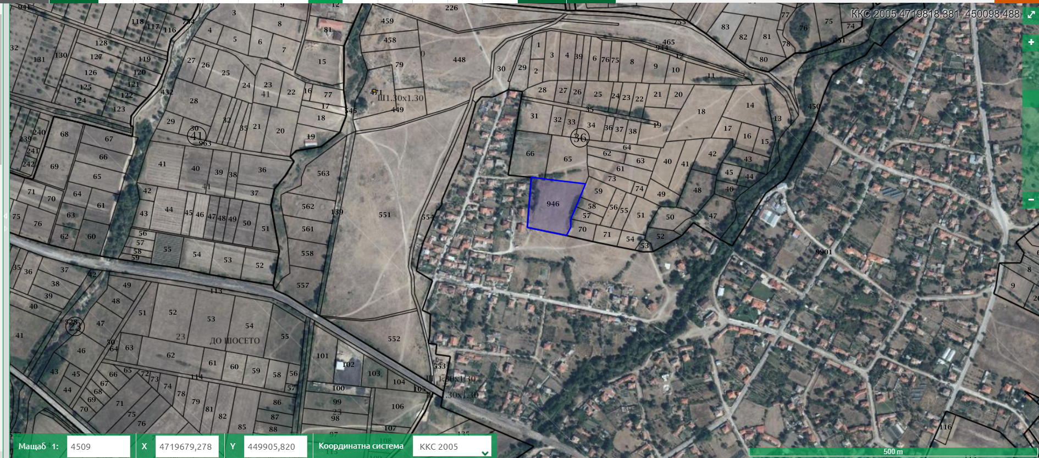
- Описание на основните процеси (по проспектни данни), капацитет, включително на съоръженията, в които се очаква да са налични опасни вещества от приложение № 3 към ЗООС.
Инвестиционното предложение предвижда изграждане на обект жилищно строителство. Предвижда да се парцелира на 12 броя парцели, във всеки да се построят Еднофамилни жилищни сгради, всяка от които ще е с застроена площ около 100.00 кв. м.
Отпадните води са битови и ще се заустват във водонепропусклива изгребна яма с подходяща вместимост. Ще се изгребва за последващо третиране от ВиК оператор, с който ще бъде сключен договор за извозването и приемането им.
Застрояването ще е съобразено с изискванията на приложимото законодателство относно условията и редът за строителство и в съответствие със санитарните, екологични и противопожарни норми.
При строителството ще се направят тънки изкопи до отнемане на хумусният слой и изкопи в съответствие с изискванията на проект. След отнемане хумусният слой ще се използва на озеленяване.
- Схема на нова или промяна на съществуваща пътна инфраструктура.
Няма да се променя съществуващата или да се изгражда нова пътна инфраструктура. За достъп до обекта ще се използва съществуващата улица с осови точки 275, 276, 278 по регулационния план на селото общинска публична собственост. По този начин е осигурен и необходимия достъп при нужда и на противопожарните автомобили.
- Програма за дейностите, включително за строителство, експлоатация и фазите на закриване, възстановяване и последващо използване.
Предвижда се да се реализира до края на 2026 г. Да влезне в сила ПУП и промяната на предназначението на имотите. След издаване на разрешително за строеж да започне изграждането на обекта в предвидените по ЗУТ срокове ще се реализира инвестиционното предложение.
Не се предвижда етапност на изграждане предмета на ИП. Строителните работи ще се извършат съгласно предписания по проекта на техническата документация.
- Предлагани методи за строителство.
Застрояването ще е съобразено с изискванията на приложимото законодателство относно условията и редът за строителство и в съответствие със санитарните, екологични и противопожарни норми. Строителството ще е едноетажно с плътност на застрояване – максимум 80%. Застрояването ще е съобразено с изискванията на приложимото законодателство относно условията и редът за строителство и в съответствие със санитарните, екологични и противопожарни норми.
При строителството ще се направят тънки изкопи до отнемане на хумусният слой и изкопи в съответствие с изискванията на проекта. След отнемане хумусният слой ще се използва на озеленяване.
- Доказване на необходимостта от инвестиционното предложение.
Сградите ще бъдат изградени в съответствие с най-новите изисквания за животновъдството осигуряване на безопасни и здравословни условия на труд и минимализиране на влиянието върху различните аспекти на околната среда. ИП ще се реализира в имот частна собственост. Изпълнението му е във връзка с желание на инвеститора, който няма други подходящи имоти собственост на възложителя за да се реализира подобно намерение. Всичко посочено по-горе доказва необходимостта от осъществяване на инвестиционното предложение, нулевата алтернатива не е решение.

- План, карти и снимки, показващи границите на инвестиционното предложение, даващи информация за физическите, природните и антропогенните характеристики, както и за разположените в близост елементи от Националната екологична мрежа и най-близко разположените обекти, подлежащи на здравна защита, и отстоянията до тях.
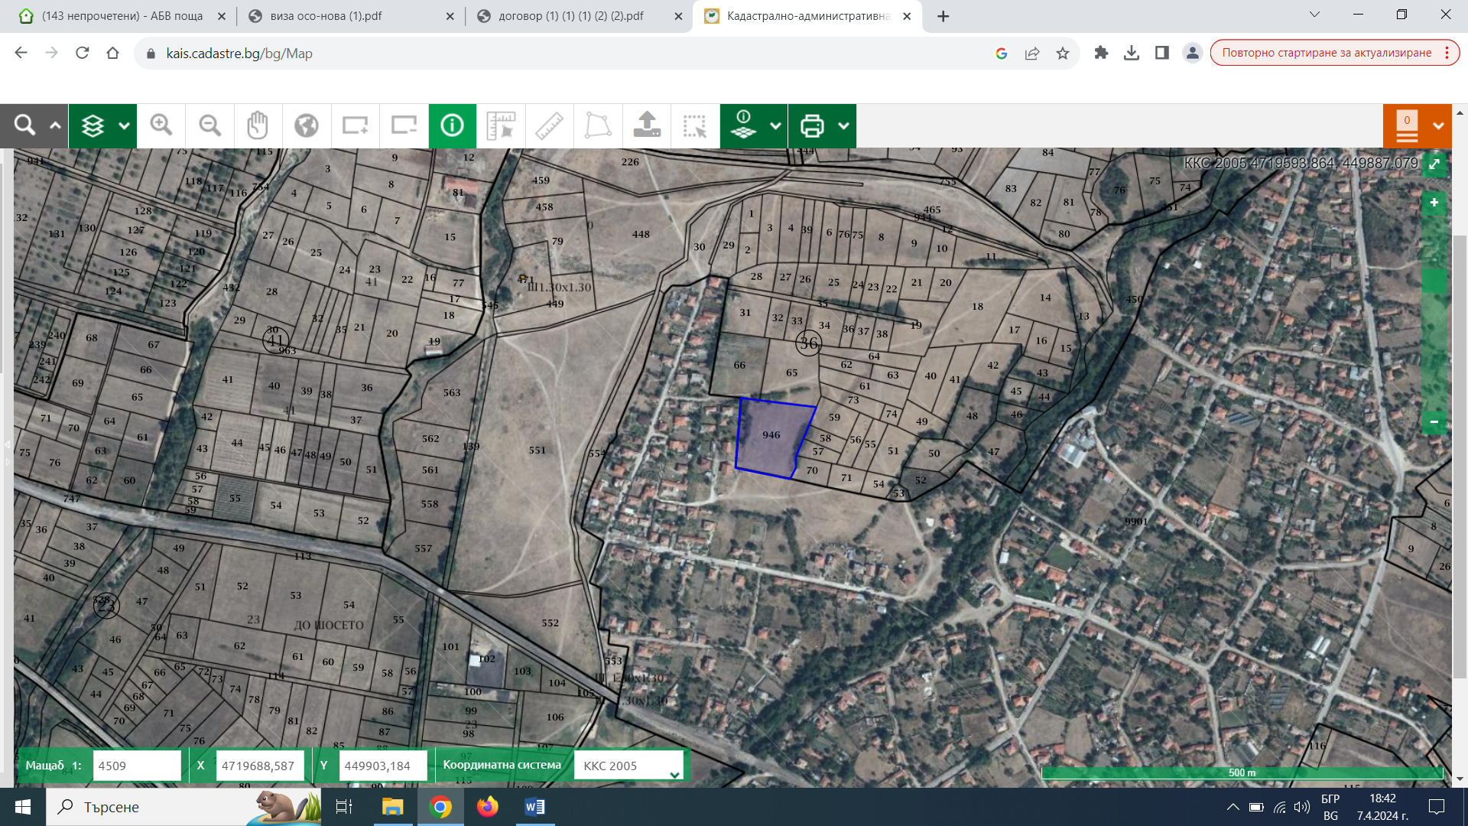

- Съществуващо земеползване по границите на площадката или трасето на инвестиционното предложение.
Инвестиционното предложение не засяга ползватели или собственици на земи нито в настоящия момент нито в бъдеще .
В съседство с имота са разположени земи и имоти, чиято функция е съвместима с инвестиционното предложение. Предимно земеделски земи и регулацията на населеното място.
- Чувствителни територии, в т.ч. чувствителни зони, уязвими зони, защитени зони, санитарно-охранителни зони около водоизточниците и съоръженията за питейно-битово водоснабдяване и около водоизточниците на минерални води, използвани за лечебни, профилактични, питейни и хигиенни нужди и др.; Национална екологична мрежа.
На територията на обекта няма чувствителни зони .
Жилищните сгради не попадат на територията на:
национален парк или природен резерват ;
археологически, архитектурни и други резервати и обекти, обявени за недвижими паметници на културата;
райони с неблагоприятни инженеро-геоложки условия, райони с открит карст;
На терена не са извършвани минни разработки, които да създават потенциална опасност от слягане и пропадане.
На територията няма находища за открит добив на подземни богатства, включени в Националния баланс на запасите и ресурсите на подземни богатства.
Имотът не попада в СОЗ.
В близост до площадката не се намират санитарно-охранителни зони около водоизточниците на минерални води, използвани за лечебни, профилактични, питейни или хигиенни нужди.
- Други дейности, свързани с инвестиционното предложение (например добив на строителни материали, нов водопровод, добив или пренасяне на енергия, жилищно строителство).
Няма необходимост от изграждане водопровод, добив на строителни материали или добив или пренасяне на енергия.
- Необходимост от други разрешителни, свързани с инвестиционното предложение.
След становище на РИОСВ Пловдив ще се процедира промяна предназначението на зем. земя. След влизане в сила на ПУП, предстои издаване на разрешение за строеж от Община Карлово.
III. Местоположение на инвестиционното предложение, което може да окаже отрицателно въздействие върху нестабилните екологични характеристики на географските райони, поради което тези характеристики трябва да се вземат под внимание, и по-конкретно:
- съществуващо и одобрено земеползване -Поземлен имот 10207.36.946, област Пловдив, община Карлово, с. Васил Левски, м. ЧИФЛИКА, вид собств. Частна, вид територия Земеделска, категория 6, НТП Ливада, площ 7342 кв. м
- мочурища, крайречни области, речни устия- в близост до имота няма
- крайбрежни зони и морска околна среда-предвид местоположението на имота предмет на инвестиционното предложение е далеч от крайбрежни зони и морска околна среда.
- планински и горски райони-няма да окаже отрицателни въздействия предвид естетсвото на ИП;
- защитени със закон територии- имота предмет на инв. предложение не попада в защитени територии ; При реализацията на инвестиционното предложение не се очаква въздействие върху биологичното разнообразие и неговите елементи и защитени територии;
- засегнати елементи от Националната екологична мрежа- Имотите не попадат върху защитени зони от Националната екологична мрежа. Инвестиционното предложение няма да предизвика отрязване, изкореняване или унищожаване на дървесни видове, тъй като строителството ще се извърши в част от терена в която няма дървесни видове. По никакъв начин няма наруши естественото състояние на местообитанията.
Като се има предвид минималната концентрация на емитираните вредности при експлоатацията на обекта не се очаква съществено въздействие върху другите компоненти на околната среда.
Не се очаква отрицателно въздействие от реализацията на инвестиционното предложение върху елементите на Националната екологична мрежа
- ландшафт и обекти с историческа, културна или археологическа стойност- В района на инвестиционното предложение няма регистрирани паметници на културно историческото наследство или обекти с археологическа стойност и строителството не засяга такива паметници.;
- територии и/или зони и обекти със специфичен санитарен статут или подлежащи на здравна защита – в района няма такива обекти.
- Тип и характеристики на потенциалното въздействие върху околната среда, като се вземат предвид вероятните значителни последици за околната среда вследствие на реализацията на инвестиционното предложение- Кратковременно въздействие само в границите на обекта.
- Въздействие върху населението и човешкото здраве, материалните активи, културното наследство, въздуха, водата, почвата, земните недра, ландшафта, климата, биологичното разнообразие и неговите елементи и защитените територии.
Не се очаква вредно въздействие върху хората живеещи в населените места в района и тяхното здраве.
Въздействие върху земните недра – няма;
Въздействие върху ландшафта – няма;
Въздействие върху природните обекти – няма ;
Въздействие върху минералното разнообразие – няма;
Въздействие върху биологичното разнообразие и неговите елементи – няма;
Въздействие върху защитените територии на единични и групови паметници на културата:
При реализацията на инвестиционното предложение не се очаква въздействие върху биологичното разнообразие и неговите елементи и защитени територии.
В района на инвестиционното предложение няма регистрирани паметници на културно историческото наследство и строителството не засяга такива паметници.
- Въздействие върху елементи от Националната екологична мрежа, включително на разположените в близост до инвестиционното предложение.
Като се има предвид минималната концентрация на емитираните вредности при експлоатацията на обекта не се очаква съществено въздействие върху другите компоненти на околната среда. Имота се намира извън границите на защитените зони от Европейската екологична мрежа „НАТУРА 2000“.
Не се очаква отрицателно въздействие от реализацията на инвестиционното предложение върху елементите на Националната екологична мрежа включително и на разположените в близост до инвестиционното предложение
- Очакваните последици, произтичащи от уязвимостта на инвестиционното предложение от риск от големи аварии и/или бедствия.
Инвестиционното предложение не и уязвимо от риск от големи аварии.
Ще се вземат всички необходими мерки за недопускане на пожари, които биха довели до замърсяване на околната среда.
Живущите ще се запознаят с изискванията по безопасност и противопожарни мерки.
Здравен риск – Изключени са въздействия върху здравното състояние на населението от околните селища, по какъвто и да било начин и от който и да е от посочените фактори.
- Вид и естество на въздействието (пряко, непряко, вторично, кумулативно, краткотрайно, средно- и дълготрайно, постоянно и временно, положително и отрицателно).
Имотите са в непосредствена близост с урбанизираната територия.
Въз основа на характеристиките на ИП не се очаква фрагментиране на природни местообитания и местообитанията на видовете животни предмет на опазване в защитените зони.
Реализацията не е свързана с изграждане на нови пътища и техническа инфраструктура или нарушаване на подземните води.
По време не строителството и експлоатацията ще има известно безпокойство на видовете, но очакваното генериране на шум и количествата отпадъци ще са локални в границите на имота и няма да окажат значително въздействие върху природата.
Естеството ИП не предполага емисии във води, въздух и почви при спазване на законовите изисквания, включително генериране на шум и отпадъци, в количества, които да окажат пряко или косвено негативно въздействие върху ключови елементи наприродата.
Реализирането на инвестиционното предложение не дава основания за предположения за кумулиране на такива въздействия, които да окажат значително безпокойство на видовете животни и растения.
Не се очаква генериране на емисии и отпадъци в количества, които да окажат значително отрицателно въздействие върху защитената зона.
Краткотрайно минимално въздействие по време на строителството и при експлоатацията незначително постоянно въздействие.
- Степен и пространствен обхват на въздействието – географски район; засегнато население; населени места (наименование, вид – град, село, курортно селище, брой на населението, което е вероятно да бъде засегнато, и др.).
Дейностите с постоянно въздействие ще са ограничени в имотите обект на ИП.
- Вероятност, интензивност, комплексност на въздействието.
Вероятността от поява на въздействието по време на строителството е минимална и то само в границите на имотите когато ще се извършват строителните работи. Вероятността за поява на отрицателно въздействие върху всички компоненти на околната среда е изключително ниска и незначителна. При експлоатацията на обекта, определено въздействието е незначително.
- Очакваното настъпване, продължителността, честотата и обратимостта на въздействието.
Въздействието е постоянно минимално по време на експлоатацията. Продължителността на въздействието съвпада с продължителността на експлоатация на жилищните сгради.
- Комбинирането с въздействия на други съществуващи и/или одобрени инвестиционни предложения.
Няма вероятност за Комбинирането с въздействия на други съществуващи и/или одобрени инвестиционни предложения.
- Възможността за ефективно намаляване на въздействията.
В предварителните проучвания са предвидени следните мерки за ограничаване на въздействието върху компонентите на околната среда:
По време на строителството на сградите и техническата инфраструктура, строителните работи да се извършат през есенно-зимния сезон, когато времето е влажно с повече превалявания и формирането на прахови частици при изкопните работи е сведено до минимум.
При извършване на строителството ще се предвидят и спазват мерки за ограничаване на праховите емисии и шум. Източници на прах – обезпрашаване, използване на закрити улеи и закрити контейнери за транспортиране и складиране на строителни отпадъци. Ще се спазват всички изисквания за работа с прахообразуващи материали и суровини с цел недопускане формирането на прахови емисии.
Реализацията на инвестиционното предложение няма да окаже отрицателно въздействие върху околната среда и човешкото здраве.
- Трансграничен характер на въздействието.
От реализацията на инвестиционното предложение няма да има трансгранични въздействия поради естеството на дейността и местоположението на площадката спрямо границите на Република България.
- Мерки, които е необходимо да се включат в инвестиционното предложение, свързани с избягване, предотвратяване, намаляване или компенсиране на предполагаемите значителни отрицателни въздействия върху околната среда и човешкото здраве.
Няма необходимост от допълнителни мерки, които е необходимо да се включат в инвестиционното предложение, свързани с избягване, предотвратяване, намаляване или компенсиране на предполагаемите значителни отрицателни въздействия върху околната среда и човешкото здраве.
- Обществен интерес към инвестиционното предложение
Няма проявен обществен интерес към инвестиционното предложение.

В заключение може да се каже, че реализацията и експлоатацията на инвестиционното предложение на „Жилищно строителство“ в Поземлен имот с идентификатор 10207.36.946, област Пловдив, община Карлово, с. Васил Левски, м. ЧИФЛИКА, вид собств. Частна, вид територия Земеделска, категория 6, НТП Ливада, площ 7342 кв. м, не би повлиял отрицателно и няма да измени съществено компонентите на околната среда.

